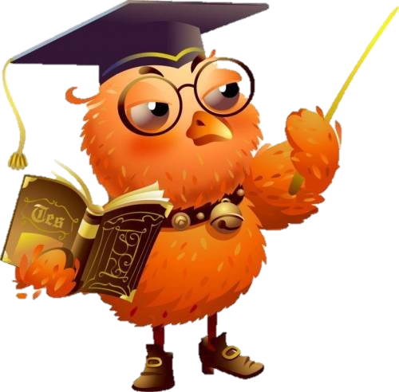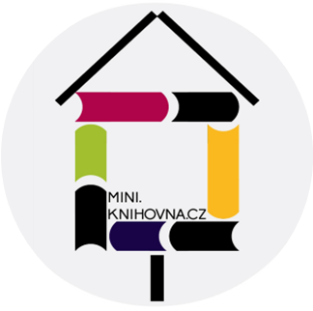

DNE 10. 10. 2015 od 10:00 h
PŘED OBECNÍM ÚŘADEM V JOSEFOVĚ

PROGRAM:
- Úvodní slovo
- Možnost darovat do fondu miniknihovny vlastní knihu
- Kulturní představení pro děti
- Veselé vyrábění záložek do knížek

OBEC JOSEFOV A DÁMSKÝ KLUB JOSEFKA, z. s.
VÁS SRDEČNĚ ZVOU
NA SLAVNOSTÍ OTEVŘENÍ
MINIKNIHOVNY „SOVIČKA“

